תרגיל בית 3 בקורס עיצוב ופיתוח של מערכות מידע ניהוליות: UML

שם המערכת: רייטינג

סמסטר: א'

מגישים:
שותף 1: ת"ז 046266987
שותף 2: ת"ז 052971694

הנחות:
הנחות בסיסיות להבהרה לבודק התרגילים – עד עמוד. אין צורך לכתוב דברים הכתובים בסיפור המעשה, אלא רק הנחות ייחודיות לכם. אין חובה למלא סעיף זה.

תרשים Use Case Diagram:
יש לדאוג לקריאות התרשים.

תיאור נסיבות השימוש:

Create basic rating report
CASE כללי המאחד דוחות הקשורים למדדי רייטינג שונים

Rating report by date

אחת לתקופה, מנהל החברה מפיק דוח זה המציג את אחוזי הצפייה של כל תכנית (אחוז האנשים שצפו בפועל מתוך כלל הצופים ששייכים לבתי האב הפעילים). דוח זה מקבל כפרמטרים תקופה ומציג התכניות בסדר יורד של אחוזי צפייה. דוח זה מיוצא בפורמט XML לרשות השנייה לטלוויזיה ורדיו.
5 most rated shows report
הסטטיסטיקאי מעביר למנהל הדוחות המציינים מהם 5 התוכניות הנצפות ביותר בשבוע החולף בכל קבוצת גיל, מגזר ומגדר.
הקבוצות השונות מתוארות ע"י הורשה ומקרים ספציפים של “5 most rated report”

Family &content report

אחראי מכשור מעביר דוחות אלו למנהל החברה. הדוחות מכילים מידע מלא על כל בית אב והמכשירים שעודכנו בו.

Import family details
חברה חיצונית בשם סינונית אחראית על קביעת בתי אב בתחילת כל 3 שנים והעברת פרטיהם ופרטי הנפשות בכל בית אב ל"רייטינג לכל" באמצעות קובץ XML. בעת ייבוא קובץ ה- XML למערכת, מעודכן הסטאטוס של בתי האב שהוצאו מהמדגם ל"לא פעיל".

Import family members details
חלק מפעולת ייבוא פרטי בתי האב, עם פירוט מלא של בני המשפחה בכל בית אב.

TV’s details update
אחראי מכשור מתקשר לכל בית אב חדש, מקבל מידע לגבי הטלוויזיות שברשותם ומעדכן מידע זה במערכת.

Getting medwatch details

לאחר קבלת המכשירים מהספק, יש לעדכן את מספרם הסידורי במערכת "רייטינג לכל".

Medwatch update by familys
הקצאת מדי צפייה קיימים לכל בית אב אשר לא משויכים לאף אחד ע"י אחראי מכשור.

Insert new Medwatch details & update
אחראי מכשור מקצה מכשירי מד צפייה לבתי אב החדשים לפי כמות הטלוויזיות באותו בית

Family member button update

אחראי מכשור קובע לכל צופה כפתור בשלט

Watch details by family members
כאשר מתבצעת לחיצה של צופה בפועל על הכפתור המשויך לו בשלט, מתחיל תיעוד הצפייה (כאשר הצפייה נמשכת למעלה מדקה), עד אשר הכפתור נלחץ בשנית ומסמן סיום צפייה בפועל. בעת צפייה בשידור, המערכת שומרת מי צופה, מהו השידור, ומהו פרק זמן הצפייה. מספר בני בית יכולים להתחבר לאותו המכשיר בו זמנית, אך בן משפחה לא יכול לצפות במספר טלוויזיות בו זמנית (במידה והתחבר לטלוויזיה אחרת הוא מנותק אוטומטית מהטלוויזיה הקודמת)

Broadcast & channels update

מס' עובדי תכן אחראים לעדכון נתוני השידורים, מועדיהם וערוציהם.

תרשים ERD שעליו מבוססות מחלקות הנתונים (Entity object):

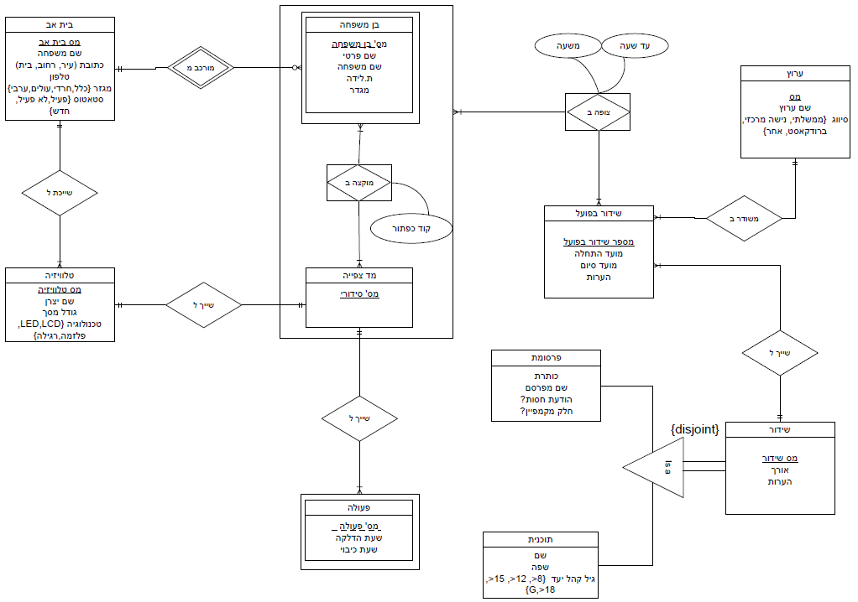

תרשים Class diagram עבור המסכים:

(יש להוסיף תרשימים כמספר המידולים)

Sequence Diagram של התרחיש דוח נתוני צפייה תקופתי:
יש לדאוג לקריאות התרשים.

Statechart Diagram של המחלקות תהליך הצפייה של הצופה ביחס לשידור בערוץ:

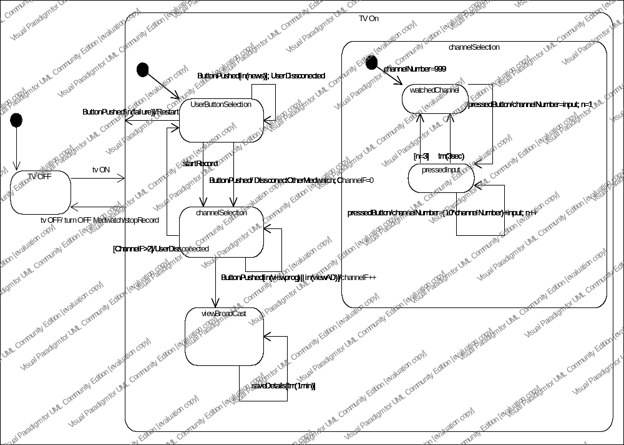

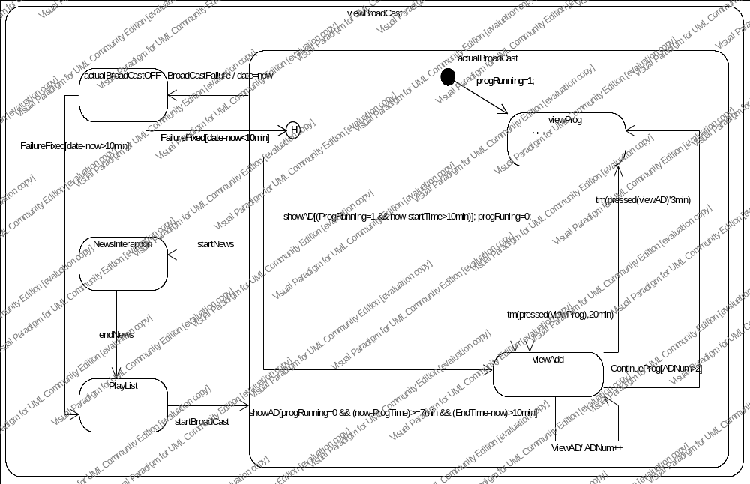

דף הערכה לבודק התרגילים – תרגיל בית 3
נא לא למלא, אך לצרף לתרגיל.

* הניקוד הינו לרכיבים חסרים, והוא יורד מסך 100 הנקודות האפשריות.
Use Case Diagram: 15 נקודות
שגיאה | ניקוד מקסימלי | הערות בפועל
UC חסר | -2 (עד 6 נק')
ACTOR חסר | -1 (עד 3 נק')
קשר חסר | -0.5 (עד 4 נק')
שימוש שגוי בקשר | -0.5 (עד 3 נק')
יתירות (אי שימוש ב- include,UC מיותר וכו') | -0.5 (עד 4 נק')
תיאור נסיבות השימוש

Class Diagram: 35 נקודות
שגיאה | ניקוד מקסימלי | הערות בפועל
מחלקה חסרה | -2 (עד 10 נק')
קשר חסר/שימוש לא נכון בקשר/טעות בריבוי | -1 (עד 5 נק')
תכונה חסרה/לא במקום הנכון | -1 (עד 5 נק')
מתודה חסרה/לא במקום הנכון | -1 (עד 5 נק')
יתירות (מחלקה מיותרת, אי שימוש בהורשה) | -1 (עד 5 נק')
שגיאה בתרגום לטבלאות | -1 (עד 10 נק')
Sequence Diagram: 15 נקודות
שגיאה | ניקוד מקסימלי | הערות בפועל
חוסר באלמנט הדרוש לצורך מידול הפונקציונליות (מתודה, אובייקט וכו') | -2 (עד 10 נק')
טעויות טכניות (הפעלת מתודה של שחקן, חוסר תנאי, חוסר לולאה וכו') | -1 (עד 7 נק')
חוסר התאמה לשאר התרשימים (class diagram) | -1 (עד 3 נק')

Statechart Diagram: 15 נקודות
שגיאה | ניקוד מקסימלי | הערות בפועל
חוסר באלמנט הדרוש לצורך מידול הפונקציונליות (חוסר במצב, במתודה וכו') | -2 (עד 10 נק')
טעויות טכניות (תנאי במקום אירוע, חוסר במצב התחלתי, חיבור בין מצבים מקבילים וכו') | -1 (עד 7 נק')
חוסר התאמה לשאר התרשימים (class diagram) | -1 (עד 3 נק')

מימוש חלקי ב- Access: 20 נקודות
קריטריון | ניקוד מקסימלי | הערות בפועל
תמיכה פונקציונלית | 10 נק'
ממשק משתמש (שימושיות ואסטטיקה) | 3 נק'
התאמה לתרשימים | 7 נק'

